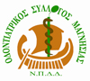
ΕΛΛΗΝΙΚΗ ΔΗΜΟΚΡΑΤΙΑ
ΟΔΟΝΤΙΑΤΡΙΚΟΣ ΣΥΛΛΟΓΟΣ ΜΑΓΝΗΣΙΑΣ
Ν.Π.Δ.Δ.

Ξενοφώντος 1 – Τ.Κ.: 38221

Τηλ.: 2421 027521, Φαξ: 2421 076708

www.os-magnesia.gr e-mail:info@os-magnesia.gr

Ημερ/νια:6/10/2013

Αρ. Πρωτ.4988 / Φ 4.1

ΕΓΚΥΚΛΙΟΣ Νο 9

Αγαπητοί συνάδελφοι ,

Η ΕΟΟ μας ενημέρωσε για την υποχρέωσή μας να έχουμε ασφάλεια αστικής ευθύνης. Ο ΟΣΜ απέστειλε στην ΕΟΟ έγγραφο με το οποίο ζητά περαιτέρω πληροφορίες και διευκρινίσεις. Επίσης έχουμε ξεκινήσει την συλλογή προσφορών ώστε να προτείνουμε στα μέλη μας την πιο συμφέρουσα. Θα σας ειδοποιήσουμε εγκαίρως.

Στις 19/10/2013 ο ΟΣΜ διοργανώνει Ημερίδα με θέμα «Στοματογναθικός πόνος - διάγνωση και αντιμετώπιση».
Η διοργάνωση γίνεται σε συνεργασία με την Κλινική Αντιμετώπισης Στοματοπροσωπικού Πόνου της Οδοντιατρικής Σχολής Αθηνών και θα πραγματοποιηθεί στο Ξενοδοχείο Κυψέλη . Αναλυτικό πρόγραμμα θα σας αποσταλεί τις ερχόμενες ημέρες.

Από τις 22 έως και τις 24 Νοεμβρίου θα πραγματοποιηθεί στην Αθήνα το 33^{ο} Πανελλήνιο Οδοντιατρικό Συνέδριο με θέμα «Η Πληροφορική στην Οδοντιατρική του σήμερα». Το φετινό ΠΟΣ είναι διοργάνωση αποκλειστικά της ΕΟΟ στο Ξενοδοχείο Divani Caravel.

Τα μέλη του ΔΣ Εξάρχου Μαρία και Ξάνθος Τιμολέων θα εκπροσωπήσουν τον ΟΣΜ στην οργανωτική επιτροπή της 23^{ης} Πανθεσσαλικής Οδοντοστοματολογικής Συνόδου η οποία θα πραγματοποιηθεί στα Τρίκαλα.

ΓΙΑ ΤΟ ΔΙΟΙΚΗΤΙΚΟ ΣΥΜΒΟΥΛΙΟ

Η Πρόεδρος Ο Γ. Γραμματέας 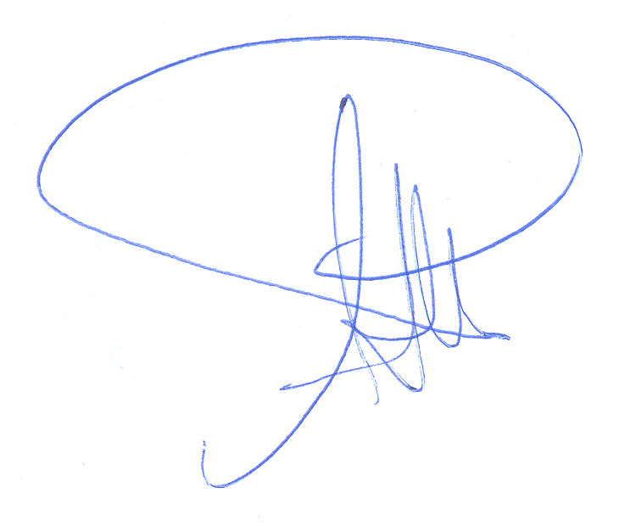 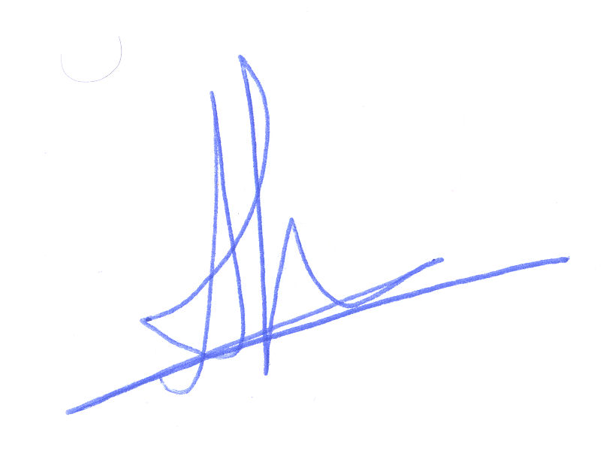

Κλάρα Αικατερίνη Λιάτσικας Αθανάσιος

